


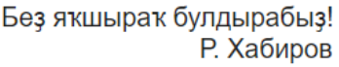
Уважаемые родители, односельчане, обучающиеся! Поздравляем вас с Днем Победы, с праздником, который всегда был, есть и будет самым дорогим, священным для каждой семьи, для всей нашей огромной страны! Величие Победы и горечь утрат в нашей стране коснулись каждой семьи. Желаем Вам большой радости, доброго, здоровья, счастья, любви и успехов во всех Ваших начинаниях!
Администрация МБОУ Гимназия с. Кушнаренково
ВЕСТИ
В КАЖДЫЙ ДОМ
Школьная газета МБОУ Гимнаия с.Кушнаренково в рамках
реализации проекта «ВЕСТИ в каждый дом»
Дорогие односельчане, ученики, родители, коллеги! Разрешите искренне поздравить вас с 74-ой годовщиной Победы в Великой Отечественной войне. Это особенный праздник для каждого человека в нашей стране, это праздник общенациональной гордости и вечной немеркнущей памяти. Желаю вам здоровья, благополучия, уверенности в завтрашнем дне и светлых надежд на будущее.
Директор МБОУ Гимназия с. Кушнаренково
А.Г. Гафиуллин.
№2
издается с 2019г.
8
мая
2019г.
среда

6+

В Кушнаренково дан старт Всероссийской акции «Георгиевская ленточка». Накануне самого великого для нашего народа праздника - 74-ой годовщины со Дня Победы в Великой Отечественной войне 1941-1945 гг. - волонтеры районного клуба «Свобода» провели очередной этап Всероссийской патриотической акции.
Акция прошла 1 мая на праздничном мероприятии, посвященном Дню Весны и Труда.
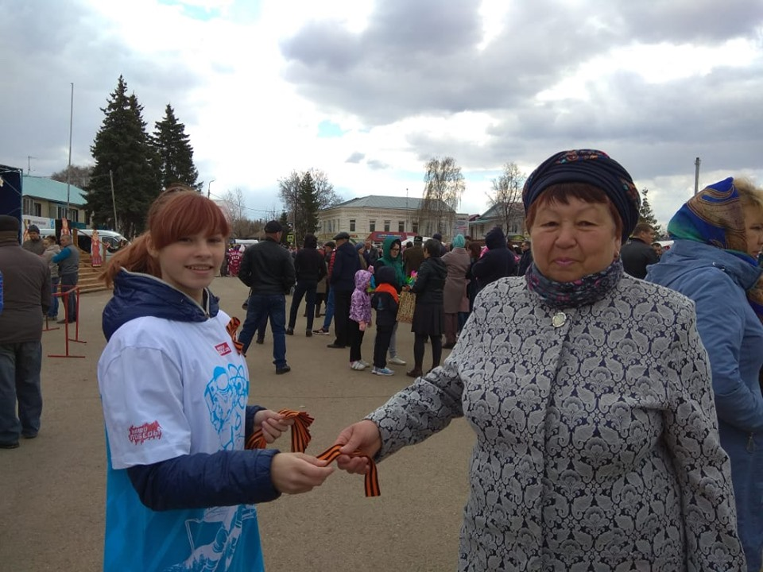

В преддверии майских праздников в Кушнаренково прошел культурно-массовый праздник «Здравствуй, сосед!». Данное мероприятие проводится в рамках V Всероссийской акции «Международный день соседей», призванной укрепить добрососедские отношения, усилить соседскую взаимопомощь. Праздник проводится в России с 2006 года. Организовали такой культурно-массовый праздник РОВПП «Единая Россия», Сектор по молодежной политике и спорту, молодежный центр «Ровесник» и районный дом культуры. Мероприятие прошло во дворе многоквартирных домов № 54,56,58 по улице Октябрьская и объединило более 30 соседей, среди них была и ветеран нашей гимназии Заслуженный учитель РБ Девятова Р. Г. Гостями праздника стали глава администрации Кушнаренковского района Руслан Гизатуллин и Радик Гареев, главный специалист Регионального отделения партии Единая Россия.
Бессмертный полк
9 мая в Кушнаренково пройдет ставшая уже традицией общероссийская гражданско-патриотическая акция «Бессмертный полк». В современном виде движение «Бессмертный полк» было инициировано в 2011 году журналистами. В Кушнаренковском районе начали проводить с 2014 года. Все учителя, школьники, жители села приходят в этот день на центральную площадь, чтобы вспомнить о героях, защитивших нашу страну в годы Великой Отечественной войны. «Бессмертный полк» сплотил всю нашу страну. Он помогает осознать, что зло было побеждено, война остановлена и небо стало мирным. «Бессмертный полк» - это источник надежды для людей во всём мире. «Это праздник с сединою на висках, это радость со слезами на глазах».
Троицкая Милана, ученица 5а класса
Герои рядом с нами
Первый Всероссийский съезд учителей башкирского языка и литературы
В соответствии с распоряжением Правительства Республики Башкортостан с 10 по 12 апреля 2019 года в г.Уфа проводился первый Всероссийский съезд учителей башкирского языка и литературы. Мне посчастливилось принять участие в его работе в составе делегации из Кушнаренковского района, которую возглавляла начальник МКУ РОО нашего района Р.А. Ибакова. Целью съезда был поиск новых инновационных подходов в преподавании башкирского языка. Работа съезда прошла в творческой атмосфере.
Заместитель директора по научно-методической работе МБОУ Гимназия с. Кушнаренково Ахмадуллина Э.К.

Герой рядом с нами – это не шутки! Одним из таких героев является Ирина Валерьевна Яшина. Она спасла мальчика, который упал в яму со сточной водой глубиной семь метров. Когда его достали, он уже не дышал. Но Ирина Валерьевна во время транспортировки в больницу делала искусственное дыхание, массаж сердца, очистила ротовую полость, и мальчик был спасён. Фельдшер скорой помощи – подруга моей мамы, и я горжусь тем, что рядом с нами живёт замечательная женщина, которая является выпускницей нашей Гимназии.
Зиганшин Амир, ученик 5а класса
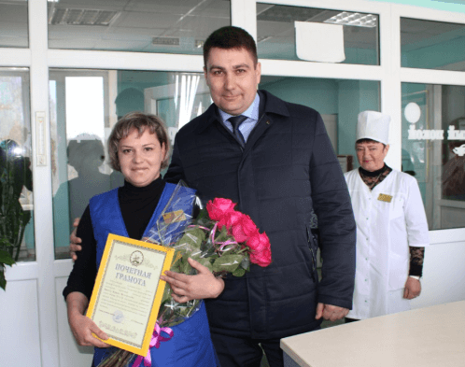
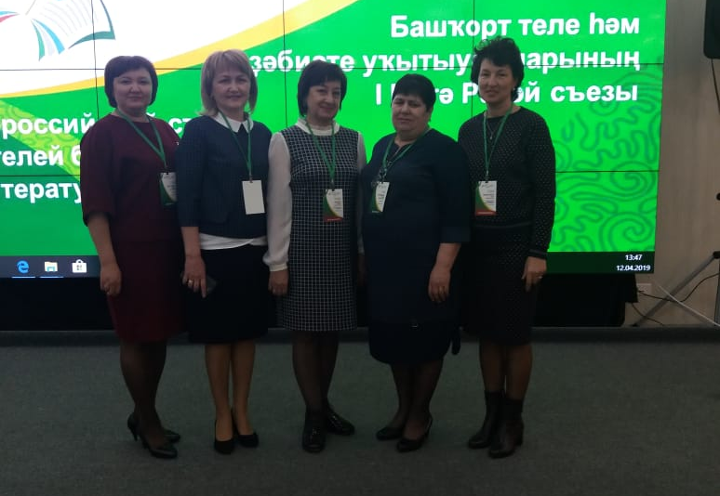


Фото с сайта администрации района
Молодцы!
14 апреля в Конгресс- холле "Торатау" г.Уфа состоялся региональный этап олимпиады по ментальной арифметике GeniusKid 2019. Нашу команду представляли 5 участников. В результате упорной борьбы обучающиеся 2б класса гимназии Шакирова Саида и Шарафутдинов Аяз заняли почетное 2 место.
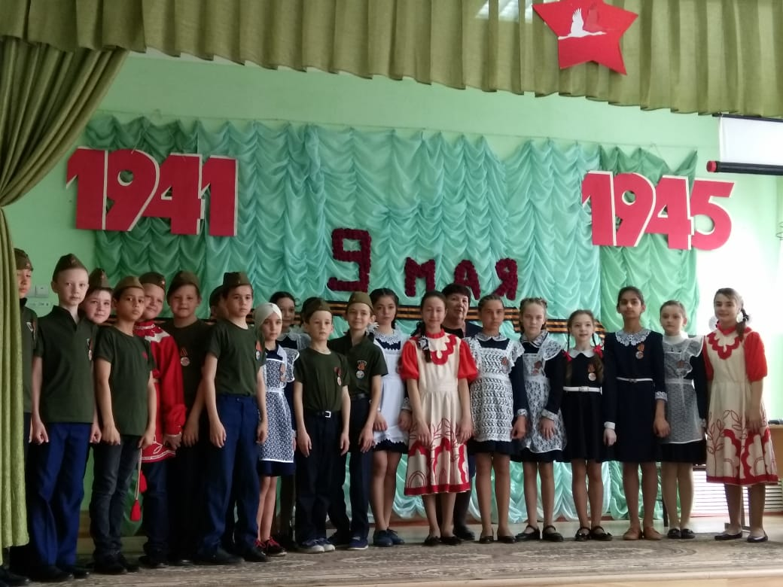
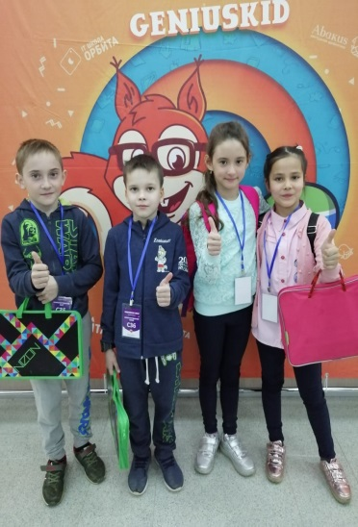
Вагапов Ролан, ученик 10 класса
(фото Якупова А.А.)
С Днём Победы поздравили ученики 5а класса (кл. руководитель Кузнецова Т.А.)
Фото Хакимовой Аделины, ученицы 5а класса

Бал выпускников
Майские праздники приносят с собой яркое солнце и аромат зелени. Для нас, девятиклассников, это особая пора. В этом году всех выпускников ожидают два новшества. Во-первых, это районный бал выпускников как большой танцевальный праздник, посвящённый окончанию школьной жизни. На один день центр села Кушнаренково погрузится в атмосферу школьного настроения, танцев и музыки! Во-вторых, компания Уфанет создает «Аллею выпускников» из фотографий тех, кто перешагнул во взрослую жизнь, герои которой делятся своими мечтами и планами на будущее в подписях к фото. Это дарит возможность вынести радость выпускников далеко за пределы учебных кабинетов и актовых залов. Такой масштаб мероприятия стал возможен благодаря поддержке Администрации района, администрации МКУ РОО, администрации МБОУ Гимназия.
А пока после уроков мы спешим на репетиции не только школьного вальса, но и вальса выпускников района. В скором времени наш класс запланировал фотосессию для создания школьного альбома на память. На память о чудесных школьных годах, незабываемых моментах, школьных друзьях, любимых учителях.
Белые банты и фартуки, ленты и колокольчики, слезы на глазах- все это символы прощания с детством, наполненного заботой и любовью родителей, вниманием и терпением учителей. Хочется пожелать своим сверстникам красивого праздника Последнего звонка!
Разалия Галяутдинова, ученица 9а класса

Газета выходит один раз в две недели на русском языке.
Издатель: Муниципальное бюджетное об-
щеобразовательное учреждение Гимназия
села Кушнаренково муниципального
района Кушнаренковский район
Республики Башкортостан
Адрес редакции: 452230, РБ,
с.Кушнаренково, ул. Терешковой 15.
KushnGimnasium@yandex.ru
Редактор Гизатуллина И. Л.
Редколлегия ученики 5а класса

Набор и верстка выполнены обучающимся 10 класса И. Юнусовым

Объем издания 1 печатный лист

Тираж - 200 экземпляров.

